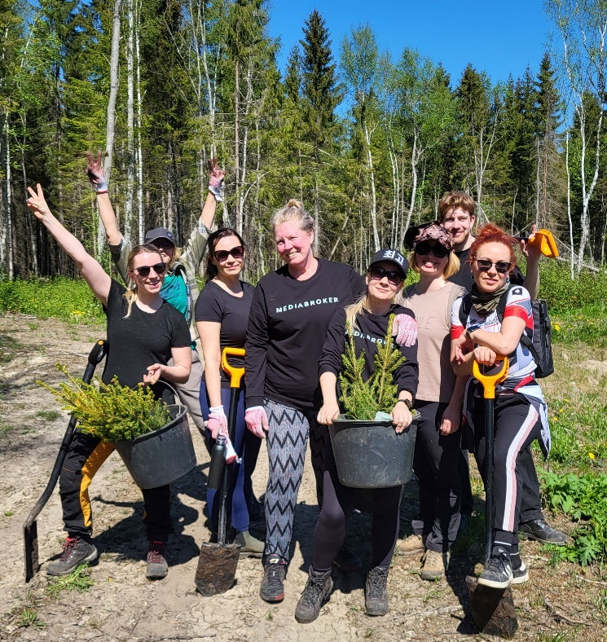

MEDIABROKERI TIIM
Riigimetsa Majandamise Keskusele

Meediaplaneerimise strateeg ja projektijuht – Maikki Mõtlep
Maikki on Mediabrokeri strateegiline projektijuht, kellel on 26 aastat kogemust meediavaldkonnas. Ta on juhtinud meediaprojekte väga erinevates valdkondades ja toonud kliendikesksesse elluviimisesse selgust, süsteemsust ja tugevat partnerlushoiakut.
Lisaks projektijuhtimisele on Maikki tegutsenud ka meediaplaneerimise strateegina, omades selles vallas üle 3 aasta kogemust. Tema tugevuseks on sihtrühmapõhise meedialähenemise kujundamine ja kanalite valik, mis toetab kliendi eesmärke nii digis kui traditsioonilises meedias.
Maikki professionaalsus, usaldusväärsus ja pikaaegne kogemus teevad temast meeskonna võtmetegija igas projektis, kus loeb strateegiline mõtlemine ja läbimõeldud elluviimine.

Meediaplaneerija (traditsioonilised kanalid) - Silja Kalda
Silja on pikaajalise kogemusega meediaplaneerija, kes on töötanud MediaBrokeri tiimis juba 4 aastat ning omab üle 10 aasta kogemust meediavaldkonnas, keskendudes traditsiooniliste kanalite tõhusale kasutusele. Ta täidab meie meeskonnas olulist rolli tele- ja raadioplaneerija, printmeedia planeerija ning välimeedia planeerijana, tuues igasse kampaaniasse süvitsi mineva kanalitundmise ja praktilise kogemuse.
Siljat iseloomustab süsteemne lähenemine, kõrge töökvaliteet ja tugev kanalipõhine kompetents. Ta panustab aktiivselt tiimi aruteludesse ning töötab alati selle nimel, et kliendi eesmärgid oleksid mitte ainult täidetud, vaid ka ületatud.

Meta reklaami spetsialist – Kirke Pärnapuu
Kirke on meie tiimi Meta reklaamide spetsialist, kellel on 4 aastat kogemust sotsiaalmeedia kampaaniate seadistuse, optimeerimise ja tulemuste analüüsi alal. Töö kõrvalt omandab Kirke Sotsiaalmeedia turunduse diplomit.
Ta tunneb põhjalikult Meta Ads platvormi võimalusi ning suudab seada kampaaniad üles nii, et need oleksid strateegiliselt läbimõeldud ja tulemuslikud alates esimesest klikist kuni detailse raportini.
Kirke tugevuseks on tema analüütiline mõtlemine ja oskus teha andmepõhiseid otsuseid, mis aitavad kampaaniaid jooksvalt optimeerida ja maksimeerida investeeringu tasuvust. Tema töö on alati suunatud konkreetsete eesmärkide täitmisele nt teadlikkuse kasvatamine, liikluse suurendamine või konversioonide saavutamine.

